Zusammenfassung

Modul Usability und User Interface Design (uuid)

Simon Wächter

2016

Inhalt

1 Begriffe 3

2 Personas 3

3 Bestandteil einer guten Usability 4

4 Grundsätze der Dialoggestaltung 4

5 Usability- und Qualitätskriterien 4

6 Kontextanalyse 5

7 Anforderungsmanagement 6

8 Nutzerorientierte Entwicklung 6

8.1 Definitionen 6

8.2 Usability Engineering Lifecycle 7

8.3 Ablauf 7

8.4 Andere Modelle 8

9 Vor- und Nachteile Befragungsmethoden 9

10 Interaktionsdesign 9

11 Informationsdesign 10

12 Styleguide 10

13 Sketching 10

14 Unterschiedliche Prototypen 11

14.1 Generelle Übersicht 11

14.2 Low Fidelity Prototype 11

14.3 Medium Fidelity Prototype 11

14.4 High Fidelity Prototype 12

15 Horizontale und vertikale Prototypen 12

16 Design Patter 13

16.1 Dashboard 13

16.2 Datatips 13

16.3 Showing Components 13

16.4 Hover Tools 13

16.5 Done Button 13

16.6 Breadcrumbs 13

16.7 Fat Menus 13

16.8 Two Radio Buttons 13

16.9 N-Item Dropdown List 13

16.10 List Builder Pattern 13

16.11 Infinite Lists 13

16.12 List Inlay 14

16.13 Alphabet Scroller 14

16.14 Tabs 14

16.15 Collapsible Panels 14

16.16 Personal Voices 14

16.17 Sharing Widgets 14

16.18 Overview Plus 14

16.19 Vertical Stack 14

# Begriffe

* Ergonomie beschreibt die Anpassungsungsfähigkeit der Umgebung an die Fähigkeiten der jeweiligen Person
* Software Ergonomie beschreibt dabei die Situation im Softwareumfeld
* Usability ist das Ausmass, in dem ein Produkt durch bestimmte Nutzer in einem bestimmten Nutzungskontext genutzt werden kann, um bestimmte Ziele effektiv, effizient und zufriedenstellend zu erreichen
* UX ist wie Usability, beinhaltet aber die Wahrnehmung und Reaktionen, die aus der Nutzung eines Produkts oder Systems entstehen. UX umfasst Emotionen, Überzeugungen, Vorlieben, Wahrnehmungen, Reaktionen, Verhaltensweisen und Leistungen die vor, während und nach der Nutzung auftreten
* Produktionszyklus: Analyse 🡪 Design 🡪 Implementierung 🡪 Auslieferung
* Entwicklungsmodelle:
* 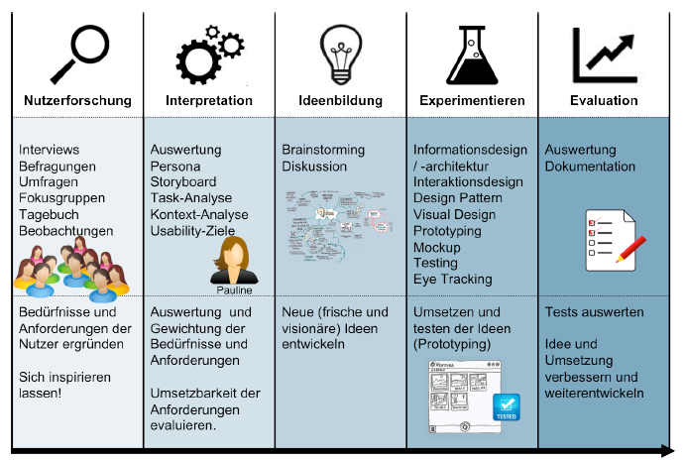

# Personas

* Definition:
  + Gebündelte Archetypen (Urbild)
  + Ein Modell, keine wirkliche Person
  + Stützt sich auf Verhaltensbeobachtungs-Daten ab
  + Setzt sich aus vielen verschiedenen Nutzern zusammen
  + Nutzt die Interviewtechnik als Basis
  + Wird während der Phase des Researchs bestimmt
  + Wird formalisiert und verfeinert in späteren Phasen des Projektes
  + Wird während des gesamten Projektes beibehalten
* Sinn:
  + Fasst spezifische Bedürfnisse für eine Applikation zusammen, sodass diese darauf ausgelegt werden kann 🡪 Man irrt nicht in der Gegend herum und erschafft die eierlegende Wollmilchsau
  + Ermöglicht die Fokussierung während dem Designprozess
* Inhalt:
  + Namen, Alter, Familie, Foto
  + Bildung, Fähigkeiten, Kenntnisse, Einstellungen
  + Textbeschreib

# Bestandteil einer guten Usability

* User Experience
* Design Pattern
* Style Guides
* Usability Kriterien
* Grundsätze der Dialoggestaltung

# Grundsätze der Dialoggestaltung

* Aufgabenangemessenheit: Ein Dialog ist aufgabenangemessen, wenn er den Benutzer unterstützt, seine Arbeitsaufgabe effektiv und effizient zu erledigen
* Erwartungskonformität: Ein Dialog ist erwartungskonform, wenn er konsistent ist und den Merkmalen des Benutzers entspricht, z. B. seinen Kenntnissen aus dem Arbeitsgebiet, seiner Ausbildung und seiner Erfahrung sowie den allgemein anerkannten Konventionen
* Selbstbeschreibungsfähigkeit: Ein Dialog ist selbstbeschreibungsfähig, wenn jeder einzelne Dialogschritt durch Rückmeldung des Dialogsystems unmittelbar verständlich ist oder dem Benutzer auf Anfrage erklärt wird
* Individualisierbarkeit: Ein Dialog ist individualisierbar, wenn das Dialogsystem Anpassungen an die Erfordernisse der Arbeitsaufgabe sowie an die individuellen Fähigkeiten und Vorlieben des Benutzers zulässt
* Steuerbarkeit: Ein Dialog ist steuerbar, wenn der Benutzer in der Lage ist, den Dialogablauf zu starten sowie seine Richtung und Geschwindigkeit zu beeinflussen, bis das Ziel erreicht ist
* Fehlertoleranz: Ein Dialog ist fehlertolerant, wenn das beabsichtigte Arbeitsergebnis trotz erkennbar fehlerhafter Eingaben entweder mit keinem oder mit minimalem Korrekturaufwand seitens des Benutzers erreicht werden kann
* Lernförderlichkeit: Ein Dialog ist lernförderlich, wenn er den Benutzer beim Erlernen der Nutzung des interaktiven Systems unterstützt und anleitet

# Usability- und Qualitätskriterien

* Informationsarchitektur: Die Informationsarchitektur stellt das Rückgrat der Webseite dar und entscheidet darüber, wie sortiert Daten präsentiert werden 🡪 Repräsentation in Datentabellen und Diagrammen
* Navigation: Beschreibt, welche Teile der Informationsarchitektur dem Benutzer via User Interface zugänglich gemacht werden. Wichtig dabei:
  + Logischer Aufbau
  + Frage des Aufenthaltsortes
  + Farbkodierung
  + Breadcrumbs
* Informationsdarstellung: Beschreibt, wie gut der Anwender Inhalte und grafische Elemente wahrnehmen und sie verstehen kann:
  + Klarheit (Informationsgehalt wird genau und schnell vermittelt)
  + Unterscheidbarkeit
  + Konsistenz
  + Erkennbarkeit (die Aufmerksamkeit des Anwenders wird auf die Information gelenkt)
  + Verständlichkeit
  + Lesbarkeit (Numerische und alphabetische Informationen)
* Kompaktheit: Beschreibt die Fülle des Designs
* Konsistenz: Beschreibt, wie gut sich das Design durch die ganze Applikation zieht
* Farbgestaltung
  + Definition ist in ISO 9241-302/3/5 zu finden
  + Farbmischungen
    - Additives Farbmischen: Gemischte Farbe ist immer dunkler
    - Subtraktives Farbmischen: Gemischte Farbe ist immer heller
  + Leitsätze
    - Immer die gleichen Farben verwenden
    - Kontraste zwischen Vorder- und Hintergrund genug gross halten
    - Bedeutung der Farben wiederverwenden (Stichwort Links)
  + Farbtafeln  
    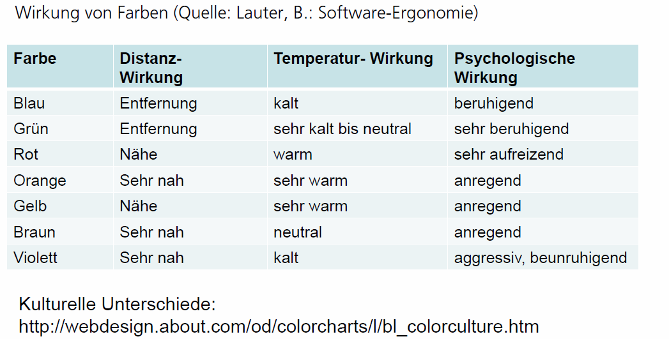
* Schriftgestaltung
  + Gängige Schriften verwenden, jedoch gibt es keine perfekte Schrift
  + Zeilenlänge: 12 – 12 Wörter
  + Zeilenabstand: Schriftgrösse + 0.3 – 0.7mm
* Benutzerführung:
  + Wie wird der Benutzer durch die Applikation geführt
  + Sind alle Elemente selbsterklärend und verständlich

# Kontextanalyse

* Beschreibt die Interaktion des Menschen mit der Maschine nach dem Motto: Was macht die Maschine überhaupt?
* Wie wird diese genutzt:
  + In welchem Umfeld wird das System eingesetzt?
  + Wie sehen die Umweltbedingungen der Anwendungsdomäne aus?
  + Welche Arbeitsmittel werden verwendet?
  + Wie sieht die organisatorische Umgebung der Anwendungsdomäne aus?
  + Wie sieht die technische Umgebung der Anwendungsdomäne aus?
  + Wie sieht die physische Umgebung der Anwendungsdomäne aus?
* Ablauf:  
  

# Anforderungsmanagement

* Folgende Kriterien sind wichtig:
  + Adäquat: Sie beschreiben die Bedürfnisse des Nutzers exakt
  + Widerspruchsfrei: Jede Anforderung ist eindeutig
  + Identifizierbar: Jede Anforderung hat einen Unique Identifier
  + Vollständig: verfügen über genügend Informationen, um umgesetzt zu werden
  + Verständlich: sind für alle Beteiligten klar
  + Nachvollziehbar: Quelle ist identifiziert
  + Überprüfbar: Der Grad der Erfüllung kann überprüft werden
* Ablauf:  
  

# Nutzerorientierte Entwicklung

## Definitionen

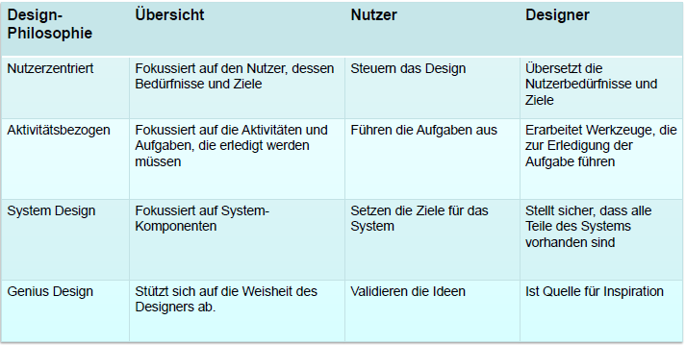

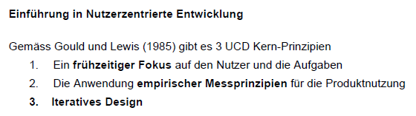

## Usability Engineering Lifecycle



## Ablauf

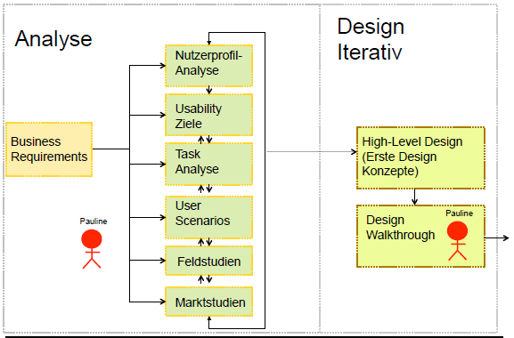

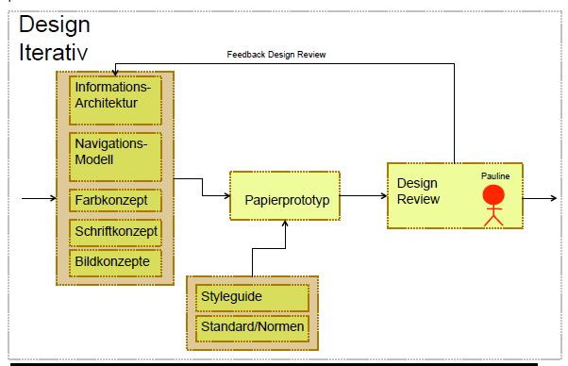

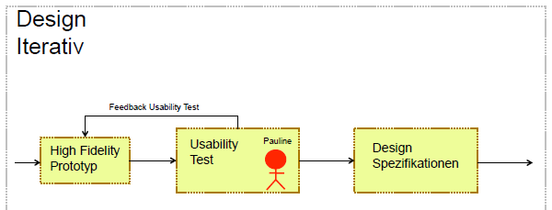

## Andere Modelle

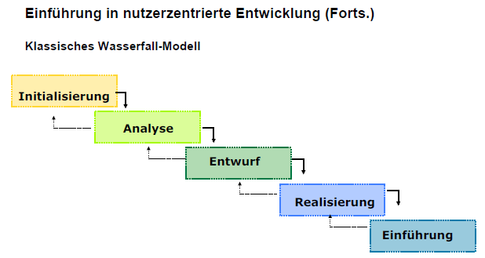

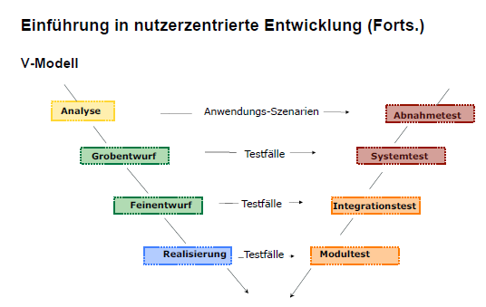

# Vor- und Nachteile Befragungsmethoden

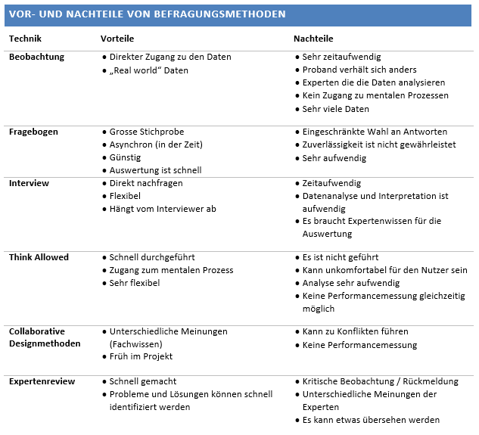

# Interaktionsdesign

* Definitionen:
  + Anders als das Interaktionskonzept der Soziologie beschreibt Interaktion in der Informatik einseitige Handlungen zwischen Mensch und Computer. Der Begriff der Interaktion wird als Oberbegriff für rückkopplungsarme Aktivitäten verwendet und bezeichnet einseitige Kommunikationsprozesse, da der Computer nicht als Übertragungsmedium, sondern als Partner der Kommunikation verstanden wird
  + Als Interaktionsdesigner gestalten Sie die Kommunikation mit dem Nutzer, der Nutzerin
* Interaktionsformen:
  + Interaktion ist ein Erlebnis
  + Interaktion spielt mit Erwartungen
  + Interaktion ist gleichzeitig auch Partizipation
  + Interaktion ist eine Erzählform
  + Im Gegensatz zum Fernsehen ist es also eine aktive Interaktion

# Informationsdesign

* Definitionen:
  + Das Interface als Metapher
  + Das Interface als Nutzeroberfläche
  + Das Interface als Bedeutungsträger
  + Das taktile Interface
  + Das Sprach-Interface
* Andere Bezeichnungen:
  + Das Interface als Metapher
  + Das Interface als Bedeutungsträger
  + Taktile Interfaces (Erfassen/Erfühlen)
  + Sprachliche Interfaces
* Andere Elemente:
  + Layouts
  + Non-Flat und Flat Design
  + Dark Pattern Design

# Styleguide

Definiert die für jeweilige Plattform gängigen Regeln.

# Sketching

Sketching ist nicht gleich Zeichnen: Es ist eine Form von Denken und Problemlösen von visueller Kommunikation. Zudem ist es ist eine Fähigkeit (Je länger man es macht, umso besser wird man). Es empfiehlt sich zudem in Layern zu arbeiten, da dies die Effizienz erhöht.

# Unterschiedliche Prototypen

## Generelle Übersicht

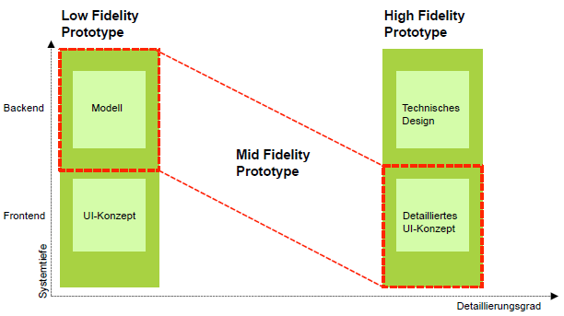

## Low Fidelity Prototype

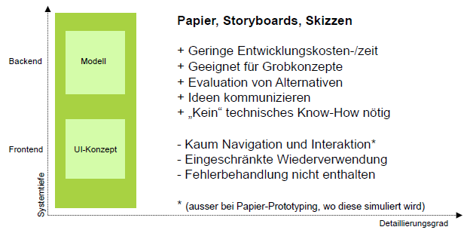

## Medium Fidelity Prototype

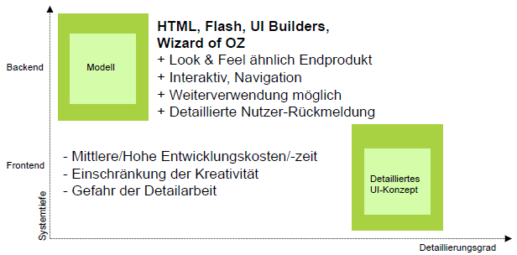

## High Fidelity Prototype

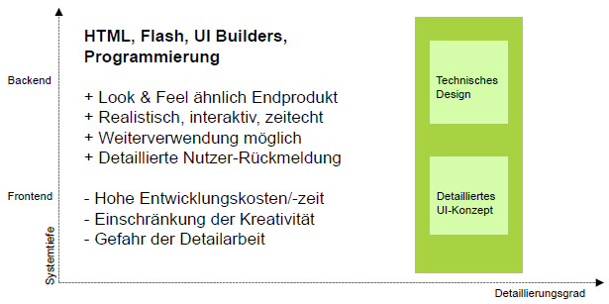

# Horizontale und vertikale Prototypen

* Horizontaler Prototyp
  + Alle Features, dafür wenig Funktionalität
  + Beispielsweise das gesamte Interface
* Vertikaler Prototyp
  + Volle Funktionalität für ein paar wenige Features

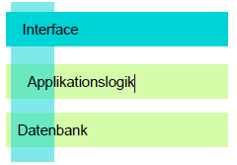

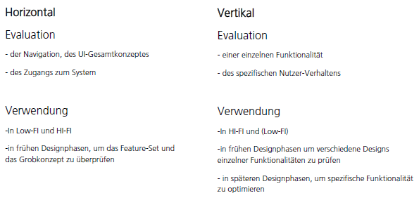

# Design Patter

## Dashboard

* Stellt eine Übersichtsseite mit allen relevanten Daten für den Benutzer dar
* Dient sozusagen als Zusammenfassung für komplexe Datensätze

## Datatips

* Zeigen zu einem Element dazugehörige Informationen als Tooltip oder Hoverbox an
* Sollten verwendet werden, wenn nur ein reduzierter Teil der Daten angezeigt werden soll, mehr Daten aber anforderbar sein sollen

## Showing Components

* Ermöglicht es, Daten zu filtern und die Auswirkungen interaktiv zu beobachten
* Ermöglicht die Darstellung von grossen Datensätzen, wenn diese gut gefiltert werden

## Hover Tools

* Sichtbare Schaltfläche, wenn man mit der Maus auf ein Element zeigt
* Zeigt dann weitere Optionen an, welche bisher versteckt waren
* Offensichtlicher als Popups
* Nicht touchfähig

## Done Button

* Grosser erkennbarer Button am Ende eines Formulars
* Dient als Abschluss und ist den Benutzern generell geläufig

## Breadcrumbs

* Zeigt dem Benutzer mittels einer verschachtelten Hierarchie seinen Ort in der Applikation an
* Sinnvoll ab zwei oder mehreren Stufen Tiefe

## Fat Menus

* Lange Liste mit Navigationsoptionen, die als Dropdownmenu erscheinen
* Wird für Seiten mit vielen Kategorien verwendet, um die komplexe Seite transparenter zu machen

## Two Radio Buttons

* Binäre Auswahl zwischen zwei Optionen

## N-Item Dropdown List

* Liste mit mehreren Einträgen, von welcher einer gewählt wird
* Verbraucht wenig Platz

## List Builder Pattern

* Ermöglicht es, aus einer Liste Elemente in die aktuelle Selektion zu übernehmen oder davon wieder zu entfernen
* Garantiert eine gute Übersicht, geordnete Daten
* Grosse Datensätze können gut dargestellt werden

## Infinite Lists

* Wird bei langen Listen verwendet
* Dabei wird nur ein initialer Datensatz geladen und mehr kann Nachgeladen werden

## List Inlay

* Liste mit aufklappbaren Inhalt, welcher mehr Optionen enthält
* Macht die Liste übersichtlicher bei Listenelementen und wenn Details sichtbar sein sollen, ohne den Fokus zu verlieren

## Alphabet Scroller

* Liste mit Alphabet als Scroll Balken
* Wenn der Benutzer weiss wonach er sucht, muss er nicht die ganze Liste durchscrollen

## Tabs

* Teilen den Inhalte in Module auf, wobei immer nur ein Tab aktiv sein kann
* Entrümpeln so das Design
* Es sollten nie mehr als 10 Tabs verwendet werden dürfen

## Collapsible Panels

* Optionaler Inhalt in einem Panel verstecken, welches aufgeklappt und wieder geschlossen werden kann
* Wird bei einer Informationsfülle verwendet oder aber wenn der Inhalt nur mässig wichtig ist oder nur kurz gezeigt werden soll

## Personal Voices

* Separater Social Media Streams eines Mitarbeiters
* Zeigt Verbundenheit zu einem Inhalt

## Sharing Widgets

* Ermöglicht es, einen Inhalt via Social Media zu teilen
* Beinhaltet einen Counter, wie oft der Inhalt geteilt worden ist
* Benutzer kann damit eigenständig Sachen teilen

## Overview Plus

* Stellt eine Übersicht neben einer gezoomten Detailansicht dar
* Die Liste garantiert Dabei die Übersicht, der Views die Detail
* Ein schneller Wechsel zwischen Übersicht und Details wird so ermöglicht

## Vertical Stack

* Inhalte einer Webseite in einer vertikalen Spalte anordnen
* Keine horizontale Anordnung, da Geräte über unterschiedliche Breiten verfügen
* Besonders geeignet für mobile Geräte
* Zeilenumbrüche vermeiden